Мероприятие на
тему :
«Праздник урожая».
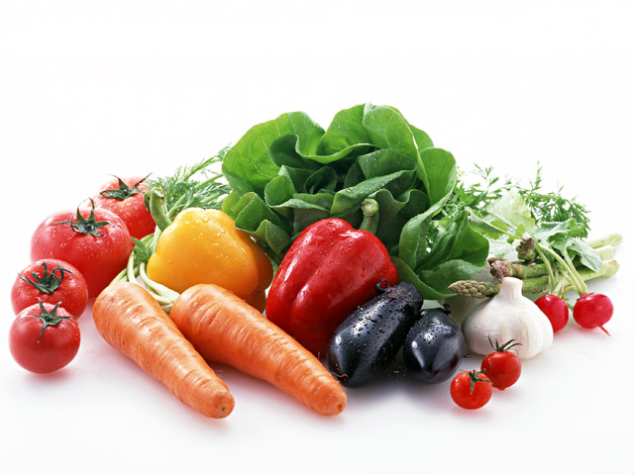

Учитель :Тотикова И.Х.

Цель :
- Совершенствовать любовь и интерес к природе, труду.
- Развивать речь, творческие способности учащихся.
Оборудование:
- Выставка : фрукты, овощи, выпечка.
- ИД- слайды по теме.
Ход:
- Ведущая ( в костюме «Осень») читает стихотворение. (Тихо звучит музыка).
«И вот сентябрь! Замедля свой восход,
‎Сияньем хладным солнце блещет,
И луч его в зерцале зыбком вод,
‎Неверным золотом трепещет.
Седая мгла вьется вкруг холмов;
‎Росой затоплены равнины,
Желтеет сень кудрявая дубов
‎И красен круглый лист осины,
Умолкли птиц живые голоса,
Безмолвен лес, беззвучны небеса!»
- Дети спрашивают «хором»:
– Ты к нам в гости пришла осень золотая?
Ведущая:
- Да, я в гости пришла к вам на праздник урожая!
«Весна красна цветами, а осень снопами!» + слайды
«Дерево ценят по плодам, а человека по делам!»
Вот и обрадуйте меня своими делами.
- Пословицы и поговорки:
«Суди человека по его труду!»(1цч.)
«Где труд, там и счастье!» (2уч.)
«Кто не работает, тот не ест!» (3уч.)
«Хорошая работа два века живет!» (4 уч.)
«На работу с радостью, а с работы с гордостью!» (5 уч.)
«Всякая работа мастера хвалит!» (6 уч.)
«Своя земля и в горсти мила!»(7уч.)
- Песня «Урожай» (поют все хором.)
- Ведущая:
Ах какие вы трудяги!
Ах какие молодцы!
Все собрали, все убрали!
Нам морозы не страшны!
Будет и пирог с капустой,
И картошкой , и блины
Приходите люди добры,
Угощенье на столе!
(читает, рассматривая выставку «Урожай»)+ Конкурс «Самые интересные фрукты и овощи»
- Кто и как их выращивал?
- Какие блюда можно из них приготовить?
-Ведущая :
А теперь, послушайте, о чем говорит народная мудрость: «Осенью много паутины- на ясную погоду». «сильная роса к ясному дню». «Гром в сентябре- теплая осень». «В лесу много рябины- осень дождливая». «Дождь сквозь солнце- к ненастью».
- А какие стихи вы знаете об осени?

Первый ученик:
Стихотворение «Родина».
«Шумит, волнуется ржаное поле.
Нет, море ржи, обласканное ветром,
Такое дорогое мне до боли!
Я полон запахом его и светом
И говорить могу с ним обо всём,
Дыханье Родины я слышу в нём.
Я к стройным стеблям тихо наклоняюсь,
Им повторяю все мечты и думы.
И падаю в колосья и молю я:
«Земля моя, цвети, всегда цвети,
Чтоб мог я вдаль без устали идти».
Второй ученик:
«Листья в поле пожелтели ,
И кружатся, и летят,
Лишь в бору поникли ели,
Зелень мрачную хранят.»
Третий ученик:
«Осень русская, синяя,
Озимь - хрусткая в инее.
Сколько грусти
И прелести
В этом хрусте
И прелести!»
- Песня «Падают, падают листья…»
- Сценка «Лежебоки».
Два мальчика лежат и едят хлеб. Подошли к ним ученики и говорят:
«Без труда и рыбки не вынешь из пруда».
- Первый лежебока:
«Покуда есть хлеб да вода, все не беда!» (ест хлеб и запивает водой)
- Второй лежебока:
«Без хлеба нет обеда!»
Подходит ученик и ругает их:
«Баловством хлеба не добудешь!» (Первый ученик)
«Земля кормит людей, как мать детей!» (Второй ученик)
«Человек от лени болеет, а от труда здоровеет!» (Третий ученик)
После этих слов лежебоки встают и говорят :»Осень – припасиха, а земля – подбериха!»
- Стихотворение:
«Золото, золото падает с неба!
Дети кричат и бегут за дождем,
Полноте, дети, его мы сберем,
Только сберем золотистым зерном
В полных амбарах душистого хлеба!»

- Загадки. Ведущая:
Любите отгадывать загадки?
Тогда отгадываете!
- «Былинкой была – все воду пила. Побелела, растолстела, словно сахар захрустела». (Капуста)+слайды ответов.
- «Вот я лето прожила, много платьев сберегла. Одевалась, одевалась, а раздеться не смогла».
- «Идет силач, добывать калач».
- «Кто меня раздевает, тот слезы проливает».
- «Весной вырастают, осенью опадают».
- «Красна – девица в темнице, а коса на улице».
- «У меня костюм в полоску, а внутри я красненький , да сладенький.»
- «Пустые поля, мокнет земля, дождь поливает, когда это бывает?».

- Песня «Овощи» (Хор).
- Игра : На ленточке висят фрукты, овощи, конфеты. Нужно подойти с завязанными глазами, нащупать один из висящих предметов и сказать, что это. Если узнал, то можешь откусить , только без рук. А откусил, можешь снять и съесть. (Играть могут все желающие).
- Осень :
Подошел к концу наш праздник. Вам спасибо, что пришли!
Гости могут подойти и посмотреть на выставку урожая. (Показать гостям выставку «Урожай», а потом угостить их. На выставке : фрукты, овощи, пироги, блины.)
- Рефлексия:
- Ребята, какой праздник мы провели сегодня?
- А когда бывает этот праздник?

